**附件2：**

**问卷调查二维码海报**

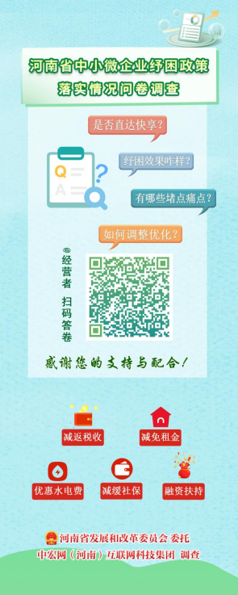

易拉宝海报版，规格80×200cm

河南省惠企纾困意见建议直通车二维码海报

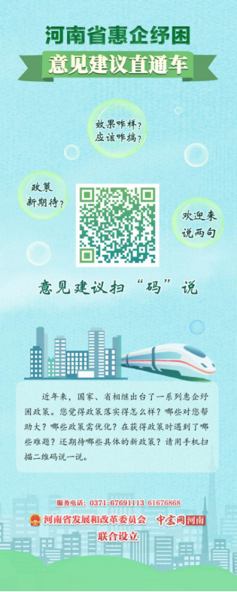

易拉宝海报版，规格80×200cm